His Excellency
Mr. Massud Peseschkian
President of the Islamic Republic of Iran
via Botschaft der Islamischen Republik Iran
Podbielskiallee 67
D-14195 Berlin
__________________________
Place, date / Ort, Datum

Your Excellency;
Please forgive us for approaching you on behalf of the Iranian citizen, Mehran Shamloui. He exercised his right to freely choose his religion. The Christian was arrested on 3rd of July 2025, and taken to Evin Prison in Tehran in August.
In March 2025, a court sentenced him to ten years and eight months in prison for joining a Christian community in order to live according to his religious beliefs. The harsh sentence was upheld by an appeals court in April 2025.
The Islamic Republic of Iran has ratified the International Covenant on Civil and Political Rights in a binding manner under international law. Article 18 of this document guarantees every person the right to change their faith and also to promote it. We, therefore, beseech you, dear Mr. President, to advocate the immediate and unconditional release of Mr. Mehran Shamloui.
Most respectfully,
Name /  Vorname und Name | ZIP, place / Adresse, PLZ Ort | Signature / Unterschrift

Name /  Vorname und Name | ZIP, place / Adresse, PLZ Ort | Signature / Unterschrift
Translation / Übersetzung:
Exzellenz,
bitte erlauben Sie, dass wir uns wegen des iranischen Staatsbürgers Mehran Shamloui an Sie wenden. Er hat sein Recht wahrgenommen, seine Religion frei zu wählen. Der Christ wurde am 3. Juli 2025 inhaftiert und im August ins Evin-Gefängnis nach Teheran gebracht.
Im März 2025 hatte ihn ein Gericht zu zehn Jahren und acht Monaten Gefängnis verurteilt, weil er sich einer christlichen Gemeinschaft angeschlossen hatte, um entsprechend seiner religiösen Überzeugung leben zu können. Das harte Urteil wurde im April 2025 von einem Berufungsgericht bestätigt.
Die Islamische Republik Iran hat den Internationalen Pakt über bürgerliche und politische Rechte völkerrechtlich verbindlich ratifiziert. In Artikel 18 dieses Dokumentes wird jedem Menschen das Recht garantiert, seinen Glauben zu wechseln und auch für ihn zu werben. Daher appellieren wir an Sie, sich für die sofortige und bedingungslose Freilassung des Glaubensgefangenen einzusetzen.
Hochachtungsvoll,

Information (zum Aushängen):

Iran: Langjährige Haftstrafe
gegen Christen wegen seines Glaubens
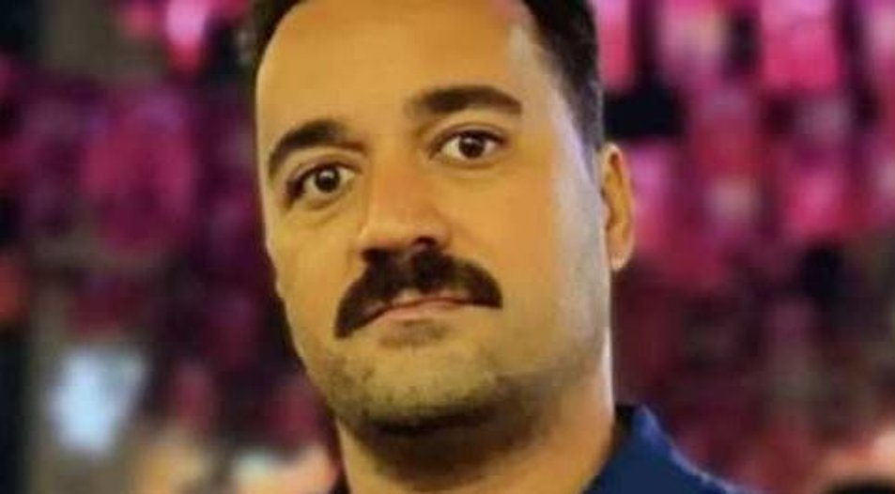
Der iranische Christ Mehran Shamloui. Foto: IDEA
Als „Gefangenen des Monats Februar 2026“ haben die Internationale Gesellschaft für Menschenrechte (IGFM) und die Evangelische Nachrichtenagentur IDEA den iranischen Christen Mehran Shamloui benannt und rufen dazu auf, ihn zu unterstützen. Der 37-Jährige konvertierte vom Islam zum Christentum und schloss sich einer Hauskirche an.
Er wurde im November 2024 zusammen mit zwei weiteren Christen bei Razzien von Sicherheitsagenten gefangen genommen. Am 8. März 2025 verurteilte ihn ein Gericht zu mehr als zehn Jahren Haft. Demnach sollte er acht Jahre wegen „Propaganda gegen das islamische Recht“ sowie weitere zwei Jahre und acht Monate wegen der Mitgliedschaft in einer „oppositionellen Gruppe“ hinter Gittern verbringen.
Ein Berufungsgericht bestätigte das Urteil im April. Daraufhin floh Shamloui in die Türkei. Die türkischen Behörden verhafteten ihn jedoch und lieferten ihn an den Iran aus. Dort wurde er am 3. Juli festgenommen. Seit August befindet sich Shamloui im berüchtigten Evin-Gefängnis am nördlichen Stadtrand von Teheran.

Die IGFM und IDEA rufen dazu auf, in Briefen an den iranischen Präsidenten Massud Peseschkian um die sofortige Freilassung des Christen zu bitten. Die Islamische Republik Iran hat den Internationalen Pakt über bürgerliche und politische Rechte ratifiziert, der auch Religionsfreiheit garantiert.
(Quelle: https://www.idea.de/artikel/iran-langjaehrige-haftstrafe-gegen-christen-wegen-seines-glaubens)
 https://www.helft-verfolgten-christen.de

KOPIEN:
- Auswärtiges Amt, Werderscher Markt 1, D-10117 Berlin, E-Mail: buergerservice@diplo.de

- Beauftragter der Bundesregierung für Menschenrechtspolitik und humanitäre Hilfe, Dr. Lars Castellucci, E-Mail: menschenrechtsbeauftragter@diplo.de

- Deutscher Bundestag, Ausschuss für Menschenrechte und Humanitäre Hilfe, Platz der Republik 1, D-11011 Berlin, E-Mail: menschenrechtsausschuss@bundestag.de

